Kötvényesi Monyók és társai

A mony finnugor eredetű szó, ami eredeti jelentésben tojás volt – sőt, egyes falvakban ma is mondják még a tyúktojásra, hogy tikmony (a monyatüske pedig a hímvessző, ha már itt tartunk). Őseink aztán a hasonlóság miatt a tojás alakú herékre is elkezdték használni a szót, onnan meg már csak egy ugrás volt a monyók. Mokány Sándor nyelvész kutatásai [pdf] szerint 1686-ból származik a monyók első írásos említése, jelentése pedig: „hím, nagy monyú állat”.

A mese és a képzeleted szerint jellemezd Kötvényesi Monyókot!
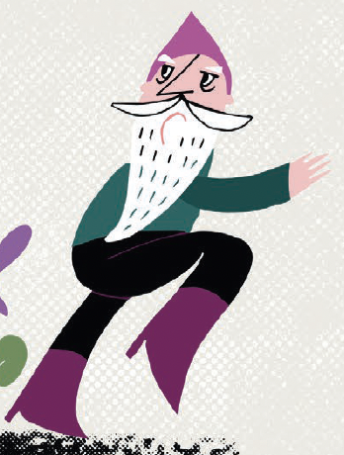

Milyennek látod az erdő többi lakóját? Írj minden állathoz egy-egy jelzőt az alapján, amit a mesében mond!

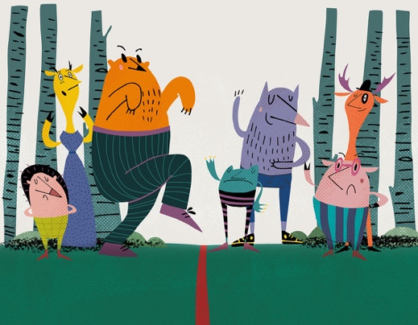
Sün:
Őz:
Medve:
Béka:
Farkas:
Szarvas:
Vadmalac:
Ki a legrokonszenvesebb szereplő a mesében? Őt milyennek látod? Rajzold ide!

